НЕТРЕЗВЫЙ ВОДИТЕЛЬ
09.12.2019
с 23 часов 29 ноября до 03 часов 30 ноября 2019 года на территории ВАО г. Москвы проведено профилактическое мероприятие «Нетрезвый водитель»
В рамках данного мероприятия инспекторы ОБ ДПС ГИБДД осуществляли проверку водителей на состояние опьянения. По итогам данного мероприятия было выявлен 1 водитель не выполнивший законного требования сотрудника полиции о прохождении медицинского освидетельствования на состояние опьянения, в результате в отношении данного гражданина был составлен административный материал по ч.1 и 2 ст.12.26 КРФобАП.
ОГИБДД УВД по ВАО ГУ МВД России по г. Москве напоминает, что управление транспортным средством в состоянии опьянения является административным правонарушением и согласно ст. 12.8 КРФобАП РФ влечет наложение административного штрафа в размере 30 000 рублей с лишением права управления транспортным средством на срок от 1,5 до 2 лет, при этом водитель на месте остановки отстраняется от управления транспортным средством и направляется на медицинское освидетельствование. Транспортное средство задерживается и помещается на специализированную стоянку. Повторное совершение аналогичного правонарушения предусматривает уголовную ответственность по ст. 264.1 УК РФ.
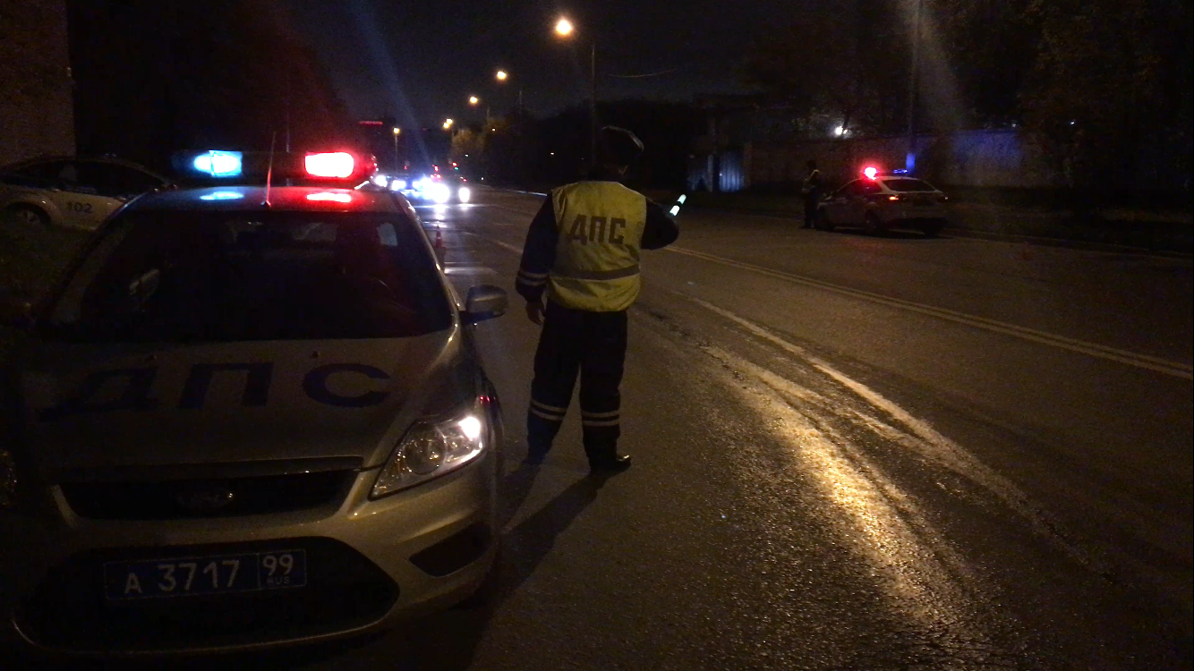

Адрес страницы: http://sokolniki.mos.ru/your-safety/inform/detail/8547660.html
Управа района Сокольники города Москвы

